Итоги социально-экономического развития
Дальнереченского городского округа за 2013 год

Промышленное производство

За 2013 год предприятиями Дальнереченского городского округа отгружено товаров собственного производства, выполнено работ и услуг собственными силами по видам экономической деятельности крупных и средних организаций на сумму 800,7 млн. руб., темп роста к уровню прошлого года в действующих ценах – 109,8 %, в сопоставимых ценах – 108,3%.

Объем отгруженной продукции собственного производства, выполнено работ и услуг собственными силами по видам экономической деятельности

Показатели. | 2013г. | 2012 г.
Обрабатывающие производства | 528,2 | 441,3
в том числе:
- производство пищевых продуктов | 36,2 | 75,5
-обработка древесины и производство изделий из дерева | 490,7 | 362,8
- производство машин и оборудования | 1,3 | -
-полиграфическая деятельность, не включенная в другие группировки | - | 3,0
Производство и распределение электроэнергии, газа, воды | 272,5 | 287,7
Объем отгруженной продукции всего: | 800,7 | 729,0

В структуре промышленного производства наибольшую долю занимают: «обработка древесины и производство изделий из дерева» (61,3 % или 490,6 млн. руб.), «производство и распределение электроэнергии, газа и воды» (34,0 % или 272,5 млн. руб.).
Ведущее предприятие деревообрабатывающей отрасли ЗАО «Лес-Экспорт» увеличило производство паркета более чем в два раза. В хлебопекарной отрасли увеличили выработку хлебобулочных и кондитерских изделий ИП Осипова и ИП Манукян.
В то же время прослеживается тенденция снижения объемов производства пищевой продукции к показателю прошлого года предприятием пищевой промышленности ОАО «Пекарь и К».
В сфере малого бизнеса в 2013 году индивидуальные предприниматели организовали два новых предприятия по производству изделий из бетона, и одно по производству хлебобулочных изделий.
Сельское хозяйство

Валовой оборот производства сельскохозяйственной продукции составил 155,9 млн. рублей. (По отчету за 2012г. – 144,5 млн. руб.). Рост производства сельскохозяйственной продукции, не смотря на неблагоприятные погодные условия прошедшего лета, обеспечен за счет увеличения производства овощей, картофеля, бахчевых культур в крестьянских хозяйствах и населения городского округа.
По всем категориям хозяйств увеличилось поголовье КРС на 2,8%, свиней на 6,1%, овец и коз в два раза. Наибольших показателей в животноводстве добились крестьянские (фермерские) хозяйства городского округа. В 2013 году за счет государственной поддержке содействия занятости населения и муниципальной поддержки развития малых форм хозяйствования было зарегистрировано пять новых КФХ по основному направлению деятельности животноводство и птицеводство. Создано 15 новых рабочих мест. На создание новых рабочих мест в пищевой промышленности и сельском хозяйстве инвестировано более трех млн. рублей, из них 1,2 млн. рублей за счет средств местного бюджета Дальнереченского городского округа по программе поддержки развития малого и среднего предпринимательства. Крестьянские хозяйства более чем в два раза увеличили производство и продажу населению молодняка домашней птицы, поросят, кроликов.
Пчеловодами городского округа получен хороший урожай меда - более ста тонн. Здесь еще остается проблема его реализации по приемлемым ценам.
Специализированное крестьянское хозяйство Лебедев организовал заготовку сена, соломы для обеспечения животноводов грубыми кормами.
Дальнейший рост производства сельскохозяйственной продукции ожидается за счет введения в оборот сельскохозяйственных угодий передаваемых Министерством обороны в муниципальную собственность.
Инвестиции и строительство

На развитие экономики и социальной сферы городского округа за счет всех средств источников финансирования за 2013 год было использовано 982,4 млн. руб. инвестиций в основной капитал, что 2,1 раза больше (в сопоставимых ценах) объема инвестиций 2012 года.
Крупными и средними организациями было направлено 832,5 млн. руб.инвестиций в основной капитал, что 2,2 раза больше (в сопоставимых ценах) объема инвестиций 2012 года.
В структуре инвестиций крупных и средних организаций по видам экономической деятельности наибольший удельный вес занимают инвестиции в обрабатывающее производство – 86,6 %.
За счет бюджетных средств и средств ОАО «Транснефть» осуществлялось строительство жилищного фонда.
Бюджетные средства направлялись на строительство и ремонт жилья, спорткомплекса, школ, детских садов, благоустройство объектов жизнеобеспечения, социальной инфраструктуры.
Потребительский рынок продолжает сохранять свою привлекательность для бизнеса, что подтверждается притоком инвестиций в отрасль и вводом новых предприятий сферы услуг. Инвестиции в развитие предприятий сферы услуг в 2013 г. составили более 100 млн. руб.
Объём работ, выполненных по виду деятельности «Строительство» организациями всех форм собственности за 2013 год составил 165,4 млн. руб., что составляет 28,8% к уровню 2012 года (в сопоставимых ценах). Снижение показателя произошло за счет окончания работ на строительстве объектов нефте- и газо- проводов.
Управлением архитектуры и градостроительства выдано 42 разрешения на строительство индивидуальных жилых домов общей площадью 5566,9 кв.м.
В течение года введено в эксплуатацию индивидуальных жилых домов, площадью 2548,4 кв.м.
Введено в эксплуатацию пять трехэтажных 18-ти и 12-ти многоквартирных жилых домов, жилой площадью 5015,7 кв. м. Строительство которых, осуществлялось за счет ОАО «Транснефть», для обеспечения жилищным фондом работников РНУ и базы обслуживания магистрального нефтепровода (БПО ЦРС).
В октябре 2013г. введен в эксплуатацию 36-ти квартирный жилой дом, общей площадью 1665,9 кв.м, в рамках реализации муниципальной целевой программы «Переселение граждан Дальнереченского городского округа из аварийного жилищного фонда» с учетом необходимого развития малоэтажного жилищного строительства.
Всего за 2013 год – введено 9230 кв.м жилья, что в 4,7 раза больше чем за 2012 год. Доля индивидуального жилищного строительства составила 8 % в общем вводе нового жилья.
Выдано 13 разрешений на сооружение объектов капитального строительства,
в том числе:
- здания складов по ул. Тухачевского, и ул. Шевчука, общей площадью 1380.5 кв.м (Малыш, Шарапов, Высоцкий);
- здание мелкооптовой базы, по ул. Фадеева общей площадью 354,8 кв.м (Кулешов);
- здание гаража «Автодом» по ул. Свободы, общей площадью 871,8 кв.м (Шилова);
- административное 2-х этажное здание в районе стоматологической поликлиники, по ул. Калинина, общей площадью 822.3 кв.м (ИП Шершнев);
- здание гаража на 18 боксов по ул. Серышева, общей площадью 540 кв.м (Шилова);
- здание гидрологической станции по ул. Шевчука 71, общей площадью 159 кв.м (ФГБУ);
- два жилых многоквартирных дома, по ул. Центральная (ЛДК), для сотрудников РНУ, БПО и ЦРС, жилой площадью 2357,4 кв.м;
- реконструкция магазина «Каспий» по ул. 50 лет Октября, 71-б, с увеличением площади до 397,9 кв.м (Рагимов);
- реконструкция закусочной «Дока-Пицца» по ул. Героев Даманского, 36-б, общей площадью 160.8 кв.м (ООО «Елена»).

Введено в эксплуатацию 9 объектов, в том числе:
- здание склада - магазина, общей площадью 250,5 кв.м по ул. 50 лет Октября, 93 (ИП Шатохин);
- благоустроенная территории РНУ, с авто-парковкой по ул. Промышленная (ООО Дальнефтепровод);
- магазин товаров повседневного спроса, после реконструкции, по ул. Калинина, 72, в с.Лазо, общей площадью 65,1 кв.м (ИП Финогенов);
- АЗС № 46, после реконструкции, на 250 заправок в сутки, по ул. 50 лет Октября (ОАО Приморнефтепродукт);
- открытая автостоянка, по ул. Победы, 6, общей площадью земельного участка 1734,9 кв.м (ИП Алексеев);
- супермаркет «Фрэш» 25, по ул. Героев Даманского, 13, 926,5 кв.м (ООО «Грандос»);
- кафе «Уссури» на 20 посадочных мест, ул. Победы,8, общей площадью 160,1 кв.м;
- база центральной ремонтной службы и производственного обслуживания магистрального нефтепровода (БПО и ЦРС), ул. Окружная 14, (ЛДК) застройка на площади земельного участка – 8,6 га;
- шиномонтажная мастерская ул. Кирпичная 10-д, общей площадью 87,3 кв.м.
Выдано 18 разрешений на установку рекламных конструкций
Разработаны и утверждены 72 градостроительных плана земельных участков, для осуществления проектирования и строительства.
Подготовлено и утверждено 230 схем расположения земельных участков, для дальнейшего предоставления их в аренду или в собственность.
По муниципальному контракту: «Внесение изменений в Генеральный план и Правила землепользования и застройки Дальнереченского городского округа», работы выполнены ООО «Терпланстрой».
Выполнены работы подготовительного этапа по подготовке материалов лесоустройства.
Выполнены работы по подготовке проекта планировки и проекта межевания территории пер. Рыбозоводской для строительства индивидуальных жилых домов для многодетных семей.

Потребительский рынок

Потребительский рынок Дальнереченского городского округа функционирует как крупная часть единого комплекса городского хозяйства. Растущий потребительский спрос стимулирует развитие торговли, общественного питания, бытового обслуживания. Современное состояние потребительского рынка характеризуется как стабильное, с устойчивыми темпами развития, соответствующим уровнем насыщенности товарами и услугами, достаточно развитой сетью предприятий торговли, общественного питания и бытового обслуживания. В последние годы потребительский рынок Дальнереченского городского округа прочно находится в первой десятке рейтинга экономической активности муниципальных образований Приморского края.

Количество предприятий потребительского рынка на начало года, ед.

Вид деятельности | факт |  |  |  | оценка | прогноз
Вид деятельности | 2010 г. | 2011 г. | 2012 г. | 2013 г | 2014 г | 2015 г. | 2016 г
Розничная и мелкорозничная торговля | 250 | 267 | 281 | 473 | 540 | 545 | 550
Оптовая торговля | 45 | 52 | 50 | 51 | 49 | 50 | 51
Общественное питание | 37 | 36 | 37 | 42 | 43 | 43 | 44
Бытовое обслуживание населения | 96 | 100 | 106 | 124 | 125 | 128 | 130

Розничный товарооборот
Оборот розничной торговли по полному кругу по итогам 2013 года составит 3 944, 811 млн. руб., рост к уровню 2013 года в сопоставимых ценах - 104,1 %.

Рост оборота розничной торговли в сопоставимых ценах (млн. руб.)
Показатели | факт |  |  |  | оценка | прогноз
Показатели | 2010 г. | 2011 г. | 2012 | 2013 г | 2014 г | 2015 г. | 2016 г
Розничный товаро-  оборот, млн. руб. | 2873,9 | 3185,4 | 3 567,8 | 3944,8 | 4200 | 4500 | 4800
-прирост к прошлому году в сопоставимых ценах, % | 105,9 | 104 | 107 | 104,0

Одним из основных показателей эффективности развития сферы потребительского рынка и услуг является обеспеченность населения предприятиями отрасли. Исходя из норматива минимальной обеспеченности населения площадью торговых объектов в Приморском крае, утвержденным постановлением Администрации Приморского края от 30.12.2010 года № 430-па, а именно 416 кв. метра торговой площади на 1000 человек, обеспеченность торговыми площадями в предприятиях розничной торговли Дальнереченского городского округа составляет 183% от норматива, что создает благоприятные условия жителям городского округа для шаговой доступности объектов потребительского рынка.
Торговая сеть Дальнереченского городского округа по состоянию на 1 января 2014 года насчитывала 589 торговых объекта с численностью работающих 1931 человек, торговой площадью 29116 кв.м.:
1.Оптовых баз (в том числе товарных складов и холодильников) - 49 единиц;
2.Предприятий розничной торговой сети - 285 единиц;
3. Объектов мелкорозничной торговой сети 255 единиц;
На территории Дальнереченского городского округа в 2013 году открылось 18 новых магазинов (из них 3- продовольственных, 14 - непродовольственных, 1 – супермаркет) , 2 специализированных павильона по продаже непродовольственных товаров , 2 киоска «Кулинария».
Значимым событием для горожан в конце года явилось открытие супермаркета «Фрэш – 25», который обеспечил рабочими местами 70 человек.
В структуре промышленных магазинов преобладают специализированные. В структуре продовольственных – магазины со смешанным ассортиментом товаров. В городе действуют также сетевые специализированные непродовольственные магазины, такие как «В-Лазер», «Домотехника», «Спектр техника».
Расширяется сеть магазинов, предоставляющих дополнительные услуги покупателям: доставка на дом сложнобытовой крупногабаритной техники, мебели, изготовление по индивидуальным заказам, доставка и установка сантехники и кондиционеров, расчёт необходимого количества отделочных и строительных материалов, доставка и сборка мебели, расширяется продажа по каталогам и в кредит.
В целях наиболее полного обеспечения жителей города в товарах с минимальной торговой наценкой администрацией Дальнереченского городского проводились городские ярмарки. Так, товары и сельхозпродукция в течение 2013 г. реализовывались на 9 городских ярмарках и 94 выставках – продажах продукции местных производителей.
В отдельных микрорайонах города были выделены бесплатные места для организации выставок - продаж продукции местных производителей и плодоовощной продукции.
С сентября 2013г. в рамках социальной программы главы администрации «Тебе, мой город!» осуществлялась продажа плодоовощной и сельскохозяйственной продукции в районе магазина «Винный мир», по ул. Ленина, 75. Торговля производилась сетью социальных магазинов «Ветеран» ИП Тешаева без торговых надбавок.
Одна из основных задач администрации Дальнереченского городского округа - это насыщение нашего города качественными пищевыми продуктами местного производства.
В настоящее время ряд предприятий торговли приступили к выделению светло-зелёным цветом ценником приморских продуктов питания.
Появление подобных ценников даст покупателям возможность быстро различать местные и привозные продукты.
В целом, прогнозируется положительная динамика развития потребительского рынка. Товарная насыщенность рынка будет носить устойчивый характер. Предполагается дальнейшее усиление позиции организованного рынка (торгующих организаций) и увеличение в прогнозируемом периоде оборота розничной торговли по всем каналам реализации.
На территории Дальнереченского городского округа планируется строительство следующих торговых предприятий:
-«Автозапчасти» ИП Ольвинская
- магазин смешанных товаров с административными помещениями ИП Дюльгер
- оптовая база ИП Кулешов
- склад непродовольственных товаров ИП Малыш
- магазин с шиномонтажным участком ИП Барышев
- торгово- административное здание ИП Егоров
Ожидается, что в 2014-2017 гг. динамичный рост товарооборота произойдёт также:
- за счет увеличения объемов реализации товаров, в т.ч. производимых предприятиями пищевой и перерабатывающей промышленности Дальнереченского городского округа;
- насыщения потребительского рынка продукцией местных товаропроизводителей:
- посредством расширения ассортимента представленных в магазинах;
- выделения зон для местного производителя на ярмарках города;
- предоставления мест крестьянским (фермерским) хозяйствам (КФХ), личным подворьям (ЛПХ) на территории города для реализации с машин;
- организации ярмарок, выставок – продаж.

Общественное питание
По состоянию на 1.01.2014 г. на территории Дальнереченского городского округа функционируют 43 объекта общественного питания.
Из них:
- 28 предприятий общественного питания общедоступной сети на 1084 посадочных места. Площадь залов – 2330 кв.м. Количество рабочих мест – 128, работающих – 181 человек;
- 15 предприятий общественного питания закрытой сети на 886 посадочных мест. Площадь залов – 1729 кв.м. Количество рабочих мест – 41, работающих – 50 человек.
В 2013 году открылись новые предприятия общественного питания:
- кафе «Уссури» ИП Капустиной на 20 посадочных мест;
- кафе «Роял» ИП Полуда на 40 посадочных мест;
- бар «Жигули» ИП Анишина на 10 посадочных мест;
- закусочная «Бистро» ИП Оганисян на 20 посадочных мест.
Обеспеченность населения посадочными местами в предприятиях общедоступной сети общественного питания составила 141 % от норматива.
Оборот общественного питания по полному кругу по итогам 2013 года составил 98,4 млн. руб., рост в сопоставимых ценах - 106,9 %.
В течение последних лет сохраняется положительная динамика роста оборота

Анализ объема оборота общественного питания (млн. руб.)

Показатели | факт
Показатели | 2010 г. | 2011 г. | 2012 г. | 2013 г
Оборот общественного питания, млн. руб. | 73,5 | 81,5 | 88,7 | 98,4
- прирост к прошлому году в сопоставимых ценах, % | 101,7 | 103,2 | 103,5 | 106,9

В предприятиях общественного питания нашли применение современные формы обслуживания: доставка готовой продукции автокурьером, оформление заказов по телефону, изготовление кондитерских и кулинарных изделий по индивидуальным заказам.
Одним из приоритетных направлений сектора общественного питания города является развитие предприятий с национальной кухней. У горожан и гостей города с каждым годом все больше возможностей выбирать рестораны, кафе, бары не только по интерьеру и набору сервисных услуг, но и по предлагаемой кухне. Среди них лидерами являются предприятия общественного питания с русской, европейской, китайской, армянской и азейрбаджанской кухнями.
Развитие сети общедоступных и специализированных предприятий общественного питания в сельской местности:
- в с. Лазо в результате перепрофилирования планируется открытие закусочной ИП Бабий)
- развитие сети специализированных предприятий общественного питания (в начале года планируется открытие рабочей столовой «Домашняя еда» ИП Кочиной)
- введение в меню кафе и закусочных ассортимента детских блюд.

Бытовое обслуживание населения

По состоянию на 1.01.2014 г. на территории Дальнереченского городского округа действовали 129 объектов бытового обслуживания.
В 2013 г. открылось 14 новых объектов бытового обслуживания.
Объём бытовых услуг в 2013 г. составил 82,3 млн. руб., рост в сопоставимых ценах к 2012 г. – 111,6%.
Растёт объём платных услуг как в действующих, так и в сопоставимых ценах.

Объем платных услуг по Дальнереченскому городскому округу, млн. руб.
Показатели | 2009 г. | 2010 г. | 2011 г. | 2012 г. | 2013 г
Объем платных услуг | 776,1 | 943,4 | 1029,3 | 1159,2 | 1344,4
-прирост к прошлому году в сопоставимых ценах, % | 115,5 | 119,5 | 101 | 101,4 | 111,2

Наибольший удельный вес приходится на ремонт автотранспортных средств, услуги парикмахерских, оказание услуг по ремонту жилья.
Экономические преобразования последних лет внесли существенные изменения в сферу бытового обслуживания населения Дальнереченского городского округа.
Населению оказывается широкий спектр услуг, в том числе по ремонту квартир на современном европейском уровне, ремонту сложно-бытовой техники, обрядовые услуги и многие другие. Расширяется сеть парикмахерских, предоставляющих стандартный перечень социально-значимых услуг.
В этом году была решена проблема с отсутствием в городе услуги химчистки и прачечных. Летом в микрорайоне ЛДК открылась химчистка, а в декабре – прачечная «Золушка». Возобновила свою работу городская баня.

Малое и среднее предпринимательство

Заметную роль в экономике города играет малое предпринимательство. Малый бизнес охватывает практически все виды экономической деятельности, вносит значительный вклад в обеспечение жизнедеятельности городского округа, рабочих мест и налоговых поступлений.
На территории городского округа осуществляет деятельность свыше 1000 субъектов малого предпринимательства. Доля малых предприятий в общем количестве хозяйствующих субъектов составляет более 50,0 %.
В целом оборот малых предприятий в общем обороте муниципального образования составляет около 70 %.

Во исполнение распоряжения Администрации Приморского края от 14.12.2012 г. № 366-ра «О Перечне организаций различных форм собственности, осуществляющих деятельность на территории Приморского края, на которых предусматривается создание новых рабочих мест в 2013-2015 годах» в сфере малого и среднего бизнеса за 2013 год создано 148 рабочих мест.
Доля среднесписочной численности работников, занятых в малом предпринимательстве с учетом индивидуальных предпринимателей, составляет 28,7 % от общего числа занятых в экономике.
Структура малых предприятий по видам экономической деятельности на территории города в течение ряда лет остается практически неизменной
Из общего оборота малых предприятий наибольшую долю (67%) занимает оборот предприятий оптовой и розничной торговли.
Администрацией ДГО прилагаются все усилия по формированию благоприятного климата для развития малого и среднего предпринимательства. В 2013 году началась реализация новой городской целевой Программы развития малого и среднего предпринимательства на территории Дальнереченского городского округа на 2013-2015 гг., на выполнение которой из городского бюджета на 2013 год было выделено 800 тыс. руб., из краевого -800 тыс. руб., из федерального – 3870 тыс. руб. Все денежные средства освоены в полном объёме.
Денежные средства из городского бюджета были направлены на реализацию следующих мероприятий:
- на проведение конкурса «На лучшее новогоднее оформление предприятий сферы услуг к Новому 2013 г. и Рождеству Христову» - 21,5 тыс. руб.
- на проведение IV городского конкурса по основам предпринимательской деятельности и потребительских знаний среди учащихся учреждений среднего (полного) начального профессионального образования Дальнереченского городского округа»-15,0 тыс. руб.;
- на проведение конкурсов «Лучший каменщик» и «Лучший повар» -15 тыс. руб.
- на проведение городского конкурса на лучшее предприятие торговли, общественного питания и бытового обслуживания населения Дальнереченского городского округа» - 35,0 тыс. руб.;
- на проведение V городского конкурса «Предприниматель года» на территории Дальнереченского городского округа – 23,5 тыс. руб.;
- на проведении торжественного мероприятия, посвященного празднованию Дня российского предпринимательства»- 30,0 тыс. руб.
- на проведении торжественного мероприятия, посвященного празднованию Дня работников торговли, бытового обслуживания населения и жилищно-коммунального хозяйства»- 35,0 тыс. руб.
- на возмещение части затрат субъектов малого предпринимательства, связанных с приобретением основных средств (оборудования) для ведения основного вида деятельности – 200,0 тыс. руб.
- на возмещение части затрат субъектам малого и среднего предпринимательства, производящих и (или) реализующих товары (работы, услуги), связанных с технологическим присоединением и подключением к системам коммунальной инфраструктуры (электро-, тепло-, водоснабжение и водоотведение) объектов недвижимости, необходимых для осуществления предпринимательской деятельности. – 35,0 тыс. руб.
-на возмещение части затрат за потребленную электроэнергию субъектам малого предпринимательства при осуществлении ими производственной деятельности, направленной на поставку товаров (работ, услуг) собственного производства на внутренние рынки Российской Федерации – 200,0 тыс. руб.
- на организацию и проведение курсов «Руководитель малого и среднего бизнеса»- 30,0 тыс. руб.
- на организацию и проведение городских ярмарок - 10,0 тыс. руб.
- на поддержку организаций, образующих инфраструктуру поддержки субъектов малого и среднего предпринимательства, формирующих благоприятные условия для развития субъектов малого и среднего предпринимательства ДГО - 50,0 тыс. руб.
- на возмещение части затрат индивидуального предпринимателя, связанных с началом предпринимательской деятельности, в виде грантов - 100 тыс.руб.
Денежные средства из краевого бюджета были направлены на реализацию следующих мероприятий:
- на возмещение части затрат индивидуальных предпринимателей, связанных с началом предпринимательской деятельности, в виде грантов 3 субъектам - 600 тыс.руб.;
- на поддержку организаций, образующих инфраструктуру поддержки субъектов малого и среднего предпринимательства, осуществляющих проведение мероприятий по повышению эффективности и конкурентоспособности субъектов малого и среднего предпринимательства- 200 тыс.руб.
Из федерального бюджета денежные средства были направлены на реализацию мероприятий:
- на возмещение части затрат индивидуальных предпринимателей, связанных с началом предпринимательской деятельности, в виде грантов 11 субъектам - 3200 тыс.руб.;
- на возобновление предпринимательской деятельности субъектам малого предпринимательства, пострадавших в результате чрезвычайной ситуации на территории Дальнереченского городского округа -670 тыс. руб.
Для развития производственной деятельности субъектов малого предпринимательства осуществляется имущественная поддержка. Муниципальное имущество используется (арендуется) 5 субъектами малого предпринимательства.
В городе создана и работает инфраструктура поддержки предпринимательства (НП Лига предпринимателей «Надежда», Совет по развитию и поддержке малого и среднего предпринимательства, консультационный центр для предпринимателей ИП Бредня). При отделе предпринимательства и потребительского рынка администрации Дальнереченского городского округа открыт консультационный пункт для предпринимателей, специально оснащённый компьютерной и копировальной техникой, создан раздел «Малый бизнес» на Интернет -сайте Дальнереченского городского округа. Предприниматели получили возможность доступа к интернету, ознакомления и получения новейшей справочной информации, консультирования по вопросам перспективных направлений ведения бизнеса, получения помощи в оформления необходимой документации. Всего в течение сотрудниками отдела было дано консультаций по разным направлениям более 300 человек. Оказывалась помощь начинающим предпринимателям в разработке бизнес-планов, 19 предпринимателям была оказана помощь в составлении пакета документов для участия в городских конкурсах «Лучшее предприятие торговли, общественного питания и бытового обслуживания населения Дальнереченского городского округа» и «Предприниматель года».
Совместно со специалистами НОУ “Краевой центр обучения руководящих кадров по вопросам охраны труда” проводились обучающие семинары для руководителей предприятий и индивидуальных предпринимателей по вопросам трудового законодательства
С целью оказания информационной и консультативной поддержки для субъектов малого бизнеса было проведено три Единых Дня предпринимателя, 13 совещаний, 9 обучающих семинаров с участием представителей государственной власти, органов контроля и надзора, представителей банков, ДВ центра производительности и ООО Ресторанное Агенство «Анонс».
В целях оказания практической помощи предпринимателям привлекались краевые инфраструктуры поддержки предпринимательства, которые проводили бесплатные мастер – классы, практические семинары и тренинги для руководителей и специалистов предприятий бытового обслуживания, менеджеров, продавцов.
Использование программно-целевого подхода для улучшения делового предпринимательского климата в Дальнереченском городском округе и системная работа по поддержке малого и среднего предпринимательства позволит выйти на качественно новый уровень реализации полномочий администрации Дальнереченского городского органа в области содействия развитию малого и среднего предпринимательства.
Как результат, будет наблюдаться перераспределение трудовых ресурсов в сферу малого предпринимательства, что позволит выделить малый бизнес как одно из перспективных направлений городской экономики.

В целях обеспечения благоприятных условий для развития предпринимательства определены следующие приоритетные направления деятельности:
1. Реализация подпрограммы «Развитие малого и среднего предпринимательства на территории Дальнереченского ГО» на 2014-2016 гг», привлечение субъектов к участию в краевых целевых программах..

2. Активизация работы Совета по развитию малого и среднего предпринимательства на территории Дальнереченского городского округа .
3. Содействие развитию инфраструктуры поддержки малого и среднего предпринимательства;

4. Привлечение к участию субъектов малого и среднего предпринимательства в региональных ассоциациях товаропроизводителей, ярмарках, выставках, и других мероприятиях с целью продвижения на новые рынки сбыта.

5. Обеспечение информационной поддержки субъектов предпринимательской деятельности (консультативная помощь при организации собственного дела и т.д, создание и поддержка сайта «Малый бизнес» Дальнереченского городского округа).

6. Обеспечение финансовой поддержки субъектов предпринимательской деятельности

7. Обеспечение взаимодействия субъектов малого и среднего предпринимательства и власти в рамках организации конференций, совещаний, круглых столов, семинаров, тренингов и других мероприятий по актуальным вопросам предпринимательской деятельности.

8. Обеспечение взаимодействия и сотрудничества субъектов малого и среднего предпринимательства с учебными заведениями в целях решения вопросов подготовки, переподготовки и повышения квалификации кадров, проведение конкурсов, участие в разработке и защите бизнес-проектов.
9. Расширение доступа малых и средних предприятий к государственному и муниципальному заказу.
10. Создание центра поддержки предпринимателей.

11.Содействие контактам субъектов малого и среднего предпринимательства с заинтересованными инвесторами других регионов России, а также привлечению иностранных инвестиций.

Состояние инфраструктуры жилищно-коммунального хозяйства

Теплоснабжение города

Теплоснабжение Дальнереченского городского округа осуществляет - Дальнереченский тепловой район филиала «Горноключевской» КГУП «Примтеплоэнерго», ООО “Абсолют-Сервис” (3 котельные в т.ч. 2 в качестве топлива используется дрова), ООО «Возрождение» – детский сад в с. Грушевое;
Протяженность тепловых сетей составляет – 37,7 км, износ – 45 %.

Водоснабжение города

Водоснабжение Дальнереченского городского округа осуществляют 3 частных предприятия: ООО «Водоснабжение», ИП «Малюк», ООО «Жемчужина Приморья», водоотведение осуществляет ООО «Водоотведение».
Протяженность сетей водоснабжения составляет – 46,8 км, износ более 75,0%. Протяженность сетей канализации составляет – 42,2 км, износ 80,0%.
В системе водоснабжения эксплуатируется 2 водопроводных сооружения, производительностью 10 тыс. м3/сутки и 5 скважин производительностью 0,5 тыс. м3/сутки.

Электроснабжение города

Электроснабжение на территории оказывает ОАО “Электросервис”, ОАО “Дальэнерго”. Эксплуатацию линий осуществляет ООО “Электросервис - Сети”, которое обслуживает 341,6 км электролиний и 103 трансформаторные подстанции.

Жилищное хозяйство

Жилищный фонд, составляет 679,5 тыс. м 2 , в т. ч.:
муниципальный жилой фонд – 86,0 тыс. м2;
ведомственный – 59,7 тыс. м2;
индивидуальный - 533,8 тыс. м2.
Жилые одноэтажные деревянные дома составляют 338,3 тыс. м2 – 58,4 % общей площади жилищного фонда.
Жилые многоэтажные дома в основном постройки 70-80-х годов, которые требуют капитального ремонта. Эти дома составляют 35,7 % жилищного фонда.
Содержанием и обслуживание жилого фонда занимаются 2 управляющие и 1 обслуживающая организация.
На территории городского округа организовано 15 товарищества собственников жилья, 29 многоквартирных домов, от общего количества многоквартирных домов – 22,3 %.
Дальнереченский городской округ в 2013 году принял участие в двух муниципальных адресных программах по капитальному ремонту многоквартирных жилых домов:
- с участием Фонда содействия реформированию (8 МКД на сумму 16586,2 тыс. руб., 7 МКД – ремонт крыши, 1 МКД - сети электроснабжения);
Работы по капитальному ремонту на 6 домах завершены, на МКД по ул. Ленина, 68 и Ленина, 84 процент выполнения составляет 97,0% .
- в региональной адресной программе (4 МКД на сумму 9032,0 тыс. руб., 3 МКД – ремонт сетей отопления, 1 МКД – фасад и отопление).
Работы по капитальному ремонту на всех 4 домах завершены в ноябре 2013 года.
Дальнереченский ГО так же принял участие в программе «Переселение граждан из аварийного жилищного фонда на 2013 год». Планируется переселить граждан из 4 аварийных домов, площадь переселения 900,5 кв. м, 23 квартиры, 47 проживающих.
По программе «Переселение граждан Дальнереченского городского округа из ветхого и аварийного жилищного фонда» включены 5 многоквартирных домов, признанных до 01.01.2010 года аварийными. В результате реализации мероприятий этой программы сдан в эксплуатацию 3-х этажный 36-квартирный дом, Дальнереченским городским округом приобретено 31 жилое помещение, общей площадью 1359,4 кв. метра.
Уровень благоустройства муниципального жилого фонда:
- оборудовано водоотведением – 78,8 %;
- оборудовано водоснабжением – 78,8 %;
- оборудовано центральным отоплением – 80,0 %;
- оборудовано горячим водоснабжением – 48,8 %.
Подготовка объектов ЖКХ к работе в осенне-зимний период.

Для подготовки объектов жизнеобеспечения, социальной сферы и жилищного фонда администрацией Дальнереченского городского округа принято постановление от 19.02.2013 г. № 193 «О подготовке жилищно-коммунального хозяйства города к работе в отопительный период 2013-2014 гг.», утвержден состав городского штаба по подготовке к осенне-зимнему периоду 2013-2014 гг., установлены сроки поэтапного выполнения предзимних мероприятий.
Предприятия и организации по окончанию отопительного периода приступают к выполнению планов мероприятий ремонтных работ по подготовке объектов жизнеобеспечения, социальной сферы и жилищного фонда. Планом мероприятий предусмотрено было выполнить мероприятий по подготовке объектов к осенне-зимнему периоду на сумму 43141,1 тыс. руб.
Планом работ предусмотрено выполнить подготовительные мероприятия на сумму 43141,4 тыс. рублей, в т.ч.:
- из средств краевого бюджета - 0,0 тыс. руб.;
- из средств городского бюджета – 28841,2, из них:
ремонт котельных и тепловых сетей – 6020,0 тыс. руб.;
субсидии ТСЖ на ремонт многоквартирных домов – 300,0 тыс. руб.;
на подготовку объектов социальной сферы – 1700,2 тыс. руб.;
ремонт жилищного фонда – 20821,0 тыс. руб.
- из собственных средств предприятий ЖКХ на подготовку объектов – 14300,2 тыс. руб., в т.ч.:
подготовка котельных и тепловых сетей – 2889,2 тыс. руб.;
подготовка объектов электроснабжения – 7973,4 тыс. руб.;
подготовка жилищного фонда – 3427,6 тыс. руб.;
С начала межотопительного периода предприятиями выполнено подготовительных работ на сумму 28,4 млн. руб.
Объекты социальной сферы были подготовлены к работе в осенне-зимний период на 100,0 %;
Подготовка жилищного фонда составляет 100,0 %.

Осуществление полномочий муниципального жилищного контроля

Муниципальный жилищный контроль Дальнереченского городского округа создан на основании закона Приморского края от 08.10.2012 года № 100-КЗ и постановления администрации Дальнереченского городского округа от 01.03.2013 года № 258 «О порядке организации и осуществления муниципального жилищного контроля на территории Дальнереченского городского округа».
Основными задачами муниципального жилищного контроля являются:
- осуществление контроля за использованием и сохранностью жилищного фонда независимо от его формы собственности;
- соблюдение правил содержания общего имущества собственников помещений в многоквартирном доме;
- соответствие жилых помещений, качества, объема и порядка предоставления коммунальных услуг.
Муниципальный жилищный контроль осуществляет контроль за соблюдением правил:
- использование жилищного фонда не зависимо от формы собственности;
- технического состояния жилищного фонда и его инженерного оборудования, своевременным выполнением работ по его содержанию и ремонту;
- за осуществлением мероприятий по подготовке жилищного фонда к сезонной эксплуатации;
- за соблюдением порядка и правил признания жилых домов и помещений не пригодными для постоянного проживания, а также перевода их в нежилые;
- за наличием в жилых домах приборов регулирования, контроля и учета энерго- и водо- ресурсов;
- за соблюдением нормативного уровня и режима обеспечения населения коммунальными услугами.
Муниципальным жилищным инспектором в рамках полномочий по осуществлению муниципального жилищного контроля проводятся внеплановые
проверки по жалобам граждан, в результате которых выдано 4 предписания с требованием устранения недостатков. Одна из внеплановых проверок проводилась совместно с представителем Государственной жилищной инспекции и обслуживающей организации, в результате которой выдано предписание об устранении недостатков.
За истекший период 2013 года поступило и отработано от граждан 91 заявление, выдано 23 предписания с требованием устранения недостатков.
Одним из основных направлений деятельности является разъяснительная работа в области жилищных отношений посредством средств массовой информации (статьях в газетах «Дальнеречье»), устных и письменных ответов при обращении граждан. Ведётся разъяснительная работа по вопросам современного жилищного законодательства с работниками обслуживающих организаций и собственниками помещений в МКД. При выявлении нарушений составляются акты, выдаются предписания с последующим проведением контрольных проверок.

Мероприятия по благоустройству городского округа

Дорожная деятельность

Асфальтирование улиц в рамках софинансирования на сумму – 14 488 875,41 руб. по адресам: ул. Шевчука (S-3773м²), ул. Калинина (S-870м²), ул. Постышева (S-1960 м²), ул. Красная (S-2912м²), ул. Победы (S-6719м²), ул. Уссурийская (S-935 м²), 45 лет Октября (S-1600 м²), ул. Полтавская (S-720м²).
Асфальтирование придомовых территорий многоквартирных жилых домов: ул. Г.Даманского,10; ул. Ленина,16; ул. Уссурийская,52; ул.М.Личенко,13; проезжая часть ул. Строительная и ул. Фабричная, ул. Свободы, 37 и по ул. Калинина,27.
Ремонт асфальтобетонного покрытия дорог на сумму – 1652.8 тыс. руб., по адресам: ул. Первомайская, ул. Полоса отчуждения, Дальнереченская, ул. Рябуха, ул. Советская, ул. Ленина, ул. М. Личенко, ул. Флегонтова, ул. Тухачевского, ул. Энгельса, ул. Украинская ул. Серышева, ул. Строительная, ул. Пушкина.
Содержание улиц в зимний период
- подсыпка улиц песко-соляной смесью, в объеме 93.5 тыс. кв.м на сумму
10002 00,00 тыс. руб.
- механизированная уборка улиц в объеме 1 378.8 тыс. кв.м, на сумму 2082.7 тыс. руб.
Содержание улиц в летний период
- подсыпка ПГС улиц ДГО, в объеме 2000.7 куб. м, на сумму 1083.7 тыс. руб.
- грейдироване улиц (г. Дальнереченск, хутор Попцова, хутор Медвежий, микрорайон ЛДК, с. Лазо, с. Грушевое, с. Дубки, Дальнереченск-2, Аэропорт, Кирпичный) в объеме 4 592 кв. м, на сумму 1148.0 тыс. руб.

Содержание и обслуживание улично-дорожной сети

Выполнена дорожная разметка типа «зебра» и горизонтальная разметка на проезжей части автомобильных дорог, в объеме 1889 кв.м, на сумму 433.7 тыс. рублей.
Произведены работы по установке дорожных знаков в количестве 55 единиц. на сумму 268.8 тыс. руб.
Приобретены и установлены 4 светодиодных пешеходных светофора марки АСЗП 235 со встроенным звуковым сигналом сопровождением с установкой таймера обратного отсчета времени, на перекрестках ул. Г. Даманского и ул. Рябуха, на сумму 109.0 тыс. руб.
Работы по ремонту моста через реку Белая на сумму 397.2 тыс. руб.

Озеленение

Посадка деревьев пород абрикос маньчжурский 150 шт. и сосна обыкновенная 190 шт. по ул. Г. Даманского, городской парк, ул. Победы, ул. 50 лет Октября, ул. Тухачевского (парк семьи), ул. Флегонтова (сквер), ул. Театральная (сквер), ул. Ленина, ул. Дальнереченская, ул. М. Личенко;
Посадка цветов в количестве 34 760 шт.(40 клумб) на сумму 479.5 тыс. руб.;
Санитарная стрижка кустарников 660 шт., на сумму 102.8 тыс. руб. по ул. Победы, ул. Ленина, ул. М. Личенко.;
Покос газонов (г. Дальнереченск, ЛДК, с. Лазо), в объеме 835100 кв.м, на сумму 826.7 тыс. руб.;
Санитарная уборке перестойных деревьев в количестве 50 шт. на сумму 257.1 тыс. руб. Валка деревьев 101 шт. на сумму 540.0 тыс. руб.

Малые архитектурные формы

Установка игрового, спортивного уличного оборудования на придомовых территориях (в количестве 16 шт.) на сумму 1 497 0 тыс. руб. по адресам: ул. Полтавская, ул. Красногвардейская, 39, ул. Производственная,51, ул. Красная,113, ул. Рябуха,16, ул. М.Личенко,30, ул. Дальнереченская,59а, ул. Карбышева,29, микрорайон ЛДК: ул. Заозерная, ул. Пушкина,9, пересечение ул. Юбилейная и ул. Строительная, ул. Владивостокская, 2, 45 лет Октября,28, ул. Ломоносова;
Ремонт автобусных остановок на сумму 60.8 тыс. руб. расположенных по адресам: ул. Украинская (27 училище), ул. Ленина (поликлиника), ул. Ленина (школа№2), ул. Личенко,30 (мн. Спутник), ул. Плеханова, ул. 45лет Октября.

Мероприятия по освещению территории ДГО

Проведены работы по техническому обслуживанию сетей уличного освещения на сумму 995.0 тыс. руб.
Приобретено и установлено 7 светодиодных светильников по ул. Победы, на сумму 100.0 тыс. руб.
Проведено устройство уличного освещения по ул. Свободы, ул. 45 лет Октября, ул. Украинская, ул. Школьная, ул. Строительная, ул. Центральная (безвозмездно).
Установка линии уличного освещения по ул. Красная на сумму 94.0 тыс. руб.
Отлов бродячих собак в количестве 22 шт. на сумму 25.0 тыс. рублей.

Трудовые ресурсы

В 2013 году в экономике городского округа занято 15,7 тыс. человек, в том числе среднесписочная численность работающих в организациях - 7652 человека (89,4% к уровню 2012 года), из них в крупных и средних организациях округа- 5105 человека (85,5 % к уровню 2012 года).
Вместе с тем в течение 2013 года отмечался рост числа работающего населения в сфере малого и среднего предпринимательства. Предпринимателями в сфере малого бизнеса создано 159 новых рабочих мест. Из них в сфере торговли и общественного питания – 124, сельское хозяйство и продукты питания – 14, строительство 6, промышленное производство – 5, бытовые и прочие персональные услуги – 10.
В службу занятости населения обратилось 1160 человек, зарегистрировано в качестве безработных 374 человек. Уровень официально зарегистрированной безработицы составил 2,3 % против 2,6 % в 2012 году. Трудоустроено 505 человек. Направлено на обучение 125 чел.

№ | Показатели | Кол – во (чел)
№ | Показатели | 2013 г. | 2012 г.
1 | Численность граждан, обратившихся за  содействием в поиске подходящей работы | 1165 | 1170
2 | Численность безработных на 01.01.2014 г. | 372 | 365
3 | Уровень безработицы на 01.01.2014 г. | 2,3 | 2,6
4 | Финансовая помощь на организацию предпринимательской деятельности |  | 20
5 | Направлено на обучение | 125 | 140
6 | Направлено на общественные работы | 50 | 71
7 | Количество вакансий на 01.01.2014 г | 801 | 505
8 | Число незанятых на 1 вакансию на 01.01.2014г | 2,1 | 0,9

Демография
Демографическая ситуация на территории Дальнереченского городского округа развиваться под влиянием сложившейся динамики рождаемости, смертности и миграции населения. Общая численность постоянного населения Дальнереченского городского округа по данным государственной статистики по Приморскому краю на начало 2013 года составила 30170 человек.
За январь-ноябрь 2013 год численность постоянного населения по городскому округу по сравнению с прошлым годом в целом уменьшилась на 599 человека и составила 29571 человек.
За январь-ноябрь 2013 года общее число прибывших на территорию городского округа составило 784 человек, что на 378 человека меньше соответствующего периода 2012 года. Общее число выбывших за январь-ноябрь 2013 года составило 1336 человек, что на 244 человека больше аналогичного периода 2012 года. В результате в городском округе отмечена миграционная убыль населения, которая составила 552 человека.
По городу за январь-ноябрь 2013 года число умерших превысило число родившихся на 47 человек. За 2013 год родилось 364 детей (на 31 ребенка меньше, в сравнении с 2012 годом). У матерей не состоящих в браке родилось 113 детей, у матерей не достигших 18 лет 9 детей. Из общего числа родившихся - мальчики 185, девочки 179.

Зарегистрировано актов гражданского состояния | 2013 год | 2012 год
о рождении | 364 | 395
о смерти | 444 | 440
о заключении брака | 235 | 279
о расторжении брака | 176 | 172
о перемене имени | 17 | 14
об установлении отцовства | 80 | 87
об усыновлении | 6 | 4

В 2013 году было зарегистрировано три двойни также как и в 2012 году. Пятый ребенок родился в трех семьях, четвертый в четырнадцати семьях, третий в сорок одной семье.
Наиболее часто встречающие имена в 2012-2013 годах Артём, Арина, Дарья.

Развитие социальной сферы

Образование

В 2013 году в Дальнереченском городском округе продолжили свою работу 8 общеобразовательных учреждений, 1 учреждение дополнительного образования детей, 7 дошкольных учреждений. В общеобразовательных учреждениях округа на 01.01.2014 г. обучалось 3 556 учащихся.
1236 школьников обучаются на «4» и «5». 8 «медалистов» пополнили молодёжный интеллектуальный фонд, из них 4 выпускника награждены «золотыми» медалями и 4 «серебряными». 15 выпускников основной школы получили аттестаты с отличием.
В 2013-2014 учебном году 1 сентября в школы пришло 408 первоклассников, что на 42 человека больше, чем в прошлом году.
По итогам сдачи ЕГЭ в 2013 году Дальнереченский городской округ на 13 месте среди 34 территорий края. Впервые на едином государственном экзамене по химии выпускница лицея Кондратьева Юлия выполнила задания на 100 баллов, трое выпускников получили 95 баллов по русскому языку.
По химии, информатике и биологии средний балл по округу выше краевого показателя.
В рамках модернизации общего образования все учителя обеспечены ноутбуками. Два учителя (Михайлова В.В., учитель физики СОШ № 2, Костюкевич Л.А., учитель математики сош № 3) и два директора Бредня М.В.- СОШ № 2, Летовальцева С.Ю. – СОШ № 5) прошли обучение на курсах повышения квалификации в г.Казань, Москва, Новосибирск.
Средняя заработная плата педагогических работников в 2013 году превысила средний размер зарплаты по Приморскому краю:

Категория педагогических работников | Средняя заработная плата за 2013 г.
Категория педагогических работников | по ДГО | По Приморскому краю
Дошкольного образования | 26 634 | 23935
Общеобразовательных учреждений | 30991 | 30580
Дополнительного образования детей | 34020 | 31192

Общая численность детей дошкольного возраста в Дальнереченском городском округе в 2013 году 2876 человек, что на 3% больше, чем в 2012 году. В детские сады Дальнереченского городского округа направлено 486 детей.
В течение года шло формирование электронной очереди в детские сады с предоставлением муниципальной услуги в электронном виде по приему заявлений, постановке на учет и зачисления в образовательные учреждения
В апреле этого года открыты 2 новые группы в МБДОУ «ЦРР- детский сад № 5» на 47 мест. Для чего выполнен капитальный ремонт системы отопления, канализации, установлено современное сантехническое оборудование. Выполнены работы по монтажу горячего и холодного водопровода. Проведены электромонтажные работы. Установлена пожарная сигнализация под радио мониторинг. В группах смонтированы теплые полы, установлены пластиковые окна с жалюзи. Группы укомплектованы мебелью, отвечающей современным требованиям, соответственно возрасту детей, приобретен мягкий инвентарь. Помещение кухни укомплектовано новым современным оборудованием
В целях обеспечения безопасности детей, установлено металлическое ограждение по периметру территории детского сада. Проведено асфальтирование, выполнена установка бордюров. На игровых площадках установлены игровые комплексы.
Важным достижением администрации города и управления образования является принятие решения на уровне администрации Приморского края, департамента образования и науки о строительстве нового детского сада на 120 мест на территории детского сада № 7.
Как положительный результат совместной деятельности Управления образования и руководителей ДОУ можно считать обеспечение доступности образовательных услуг для детей от 3 до 7 лет. Таким образом, исполнение Указа Президента РФ от 07.05.2012 г. № 599 «О мерах по реализации государственной политики в области образования и науки» составило 99,1%.
В муниципальном образовании созданы все условия для получения доступного бесплатного образования независимо от социального статуса и места проживания детей. 36 детей-инвалидов обучались в образовательных учреждениях, реализующих программы общего образования (из них 18 - на дому).
В целях поддержки талантливых детей реализуется муниципальная целевая программа «Одарённые дети». В 2013 году на её реализацию было израсходовано 350.0 тысяч рублей: 173 отличника учёбы были поощрены денежными премиями. Организован приём выпускников, награжденных золотыми и серебряными медалями «За особые успехи в учении», проведены интеллектуальные конкурсы, конференции, организована поездка 13 победителей муниципального этапа олимпиад школьников в ВДЦ «Океан» для участия в краевом этапе.
Для родителей и учащихся всех школ города с 2013 года стала доступной информация о текущей успеваемости, посещаемости учащихся, о домашних заданиях и пройденных темах на уроках в автоматизированной информационной системе «Электронная школа Приморья» через электронные журналы и дневники.
В 2013 году за счет средств программы модернизации общего образования в школы города было приобретено учебное оборудование на сумму 4 230.4 тыс. руб., что позволило значительно улучшить материально-техническую базу образовательных учреждений.
В том числе оборудование для кабинета ЕГЭ в пункты приёма ЕГЭ в лицей и школу № 2 (интерактивная доска, проектор с креплением, компьютер /комплект/ учителя, ученика - по 16 шт.), оборудование для кабинета начальных классов и физико-математического кабинета. В лицей (интерактивная доска, проектор с креплением, компьютер /комплект/ учителя, ученика- 16 ед., учебно-наглядные материалы, программное обеспечение, интерактивные учебные пособия), оборудование для кабинета физики. В школу № 5 (лабораторное оборудование, интерактивная доска, проектор, ноутбук), учебно-лабораторное оборудование для кабинета физики в школу № 6.
Создание безопасных условий пребывания детей, работников в образовательных учреждениях всегда было для нас приоритетной задачей. Управлением образования была разработана и утверждена Муниципальная целевая программа «Безопасность муниципальных образовательных учреждений ДГО» (2011 – 2014 г.г.)
В 2013 году на выполнение мероприятий в рамках данной программы было направлено 1416 тыс. рублей. Все средства были направлены на ограждение учреждений: школы № 3, 12, лицея, ремонт ограждений детских садов № 1, 12.
По программе «Развитие дошкольного образования на территории ДГО» установлено 16 теневых навесов в детских садах № 5 (3), 7(3), 12 (6), 10(4). Восстановлен пожарный водоем в детском саду № 6, установлены пластиковые окна во всех группах и спальнях. Установлены пластиковые окна во всех группах и спальнях по периметру в детском саду № 1.
По программе модернизации общего образования оборудованы теплые туалеты, заменены оконные блоки и полы в школе № 3. Проведено устройство односкатной крыши над спортзалом школы № 5, выполнен ремонт мягкой кровли в школе № 13.
За счёт местного бюджета по программе исполнения наказов избирателей по школам приобретено технологического оборудования, компьютерной техники на сумму 552,4 тыс. руб.
227,9 тыс.руб. израсходовано общеобразовательными учреждениями на покупку мультимедийных проекторов, компьютеров, интерактивных досок за счет средств краевых субвенций.

Культура

Организация библиотечного обслуживания населения, комплектование и обеспечение сохранности их библиотечных фондов
Деятельность муниципальных библиотек Дальнереченского городского округа в 2013 году была связана с реализацией информационной, образовательной, культурно-просветительной функциями, обеспечением досуга жителей города и координации своей работы с учреждениями культуры, образования.
Обслуживанием города книгой (население на 01.01.2013 г. – 30170человек) в отчетном году занималось 6 библиотек и филиалов. ЦБС обслужило 7849 пользователей, что составило 26,0 % от всего населения (в 2012 году 7877).
В 2013 году методическая деятельность осуществлялась по следующим направлениям:
- анализ и прогнозирование деятельности библиотек;
- оказание методической помощи библиотекам-филиалам для обеспечения успешного выполнения контрольных показателей работы, привлечения читателей и совершенствования их обслуживания;
- изучение, внедрение передового библиотечного опыта в практику работы;
- организация повышения квалификации библиотечных кадров.

Количественный показатель пользователей библиотек Дальнереченского городского округа

Кол-во / год | 2012 | 2013
Кол-во читателей (чел.) | 7877 | 7849
Кол-во посещений (чел.) | 88014 | 90194
Книговыдача (шт.) | 218305 | 220649

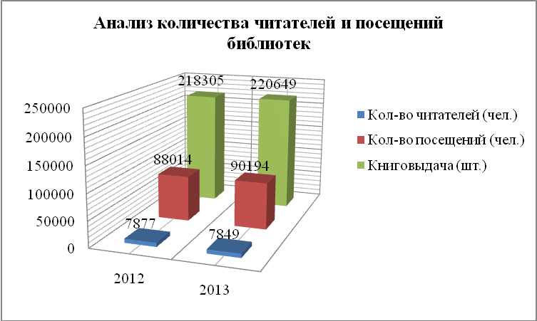

Проведение массовых мероприятий, организованных библиотечной системой

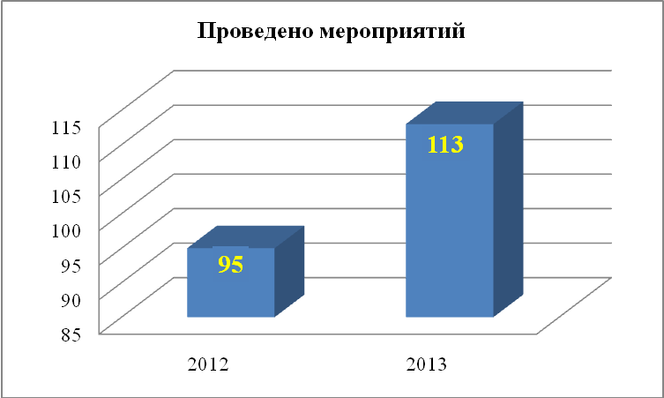

Посещаемость массовых мероприятий,
организованных библиотечной системой
2012 | 2013
9310 | 10022

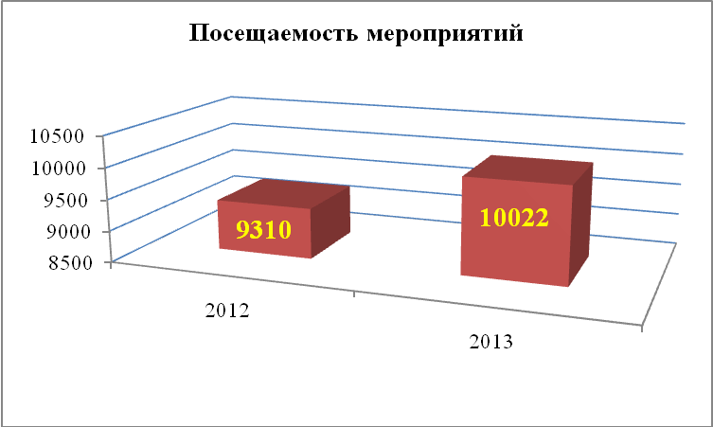

Чтобы ответить ожиданиям молодых современных пользователей, ЦБС Дальнереченска на своем сайте открыла раздел для молодежи «Молодежный формат». Раздел содержит несколько рубрик, в которых предлагаются полезные ссылки для молодых пользователей: для любителей художественной литературы, в помощь учебе, для молодежи, увлеченной определенной темой, ссылки на образовательный сайты и порталы. За 2013 год количество посещений сайта составило – 42151.
Проведено анкетирование молодежи и юношества, составляющих около 25% от общего числа зарегистрированных в библиотеке. Внимание акцентировалось на двух аспектах: востребованность библиотек и предоставляемых ими услуг и отношение молодежи, посещающей наши библиотеки, к чтению. Было опрошено 150 пользователей в возрасте от 17 до 30 лет. Результаты анкетирования использованы для организации цикла книжных выставок на абонементе центральной библиотеки, составления рекомендательных библиографических пособий для молодёжи.
Анализ анкет показал, что библиотекарям надо обратить большее внимание на привлечение в библиотеки возрастной группы 25–30 лет. Для привлечения внимания молодёжи к библиотекам необходимо активнее использовать медиаресурсы и ссылки на них в рекламе библиотеки.
В течение года в библиотеках ЦБС работало 11 литературных объединений:

Оказание платных услуг (руб.)

2012 | 2013
84575 | 82113

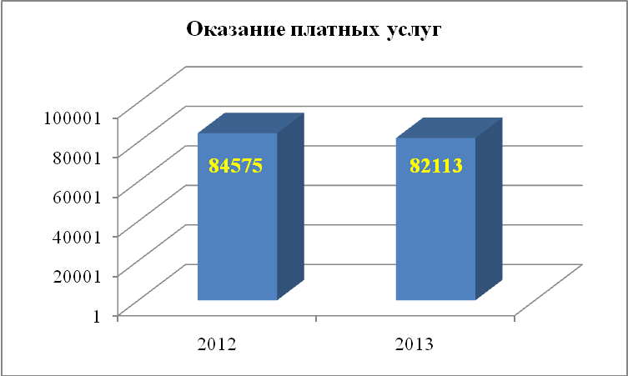

Книжный фонд библиотек Дальнереченского городского округа на 01.01.2014 года составляет 85288 ед., на 01.01.2013 – 84225 ед. За отчётный год было приобретено, обработано и поставлено на учет 3089 экз. новой литературы. В течение года было списано 2026 книг (по ветхости – 1276, утеряно читателями – 67, передано по системе – 6, устаревшие по содержанию – 677).

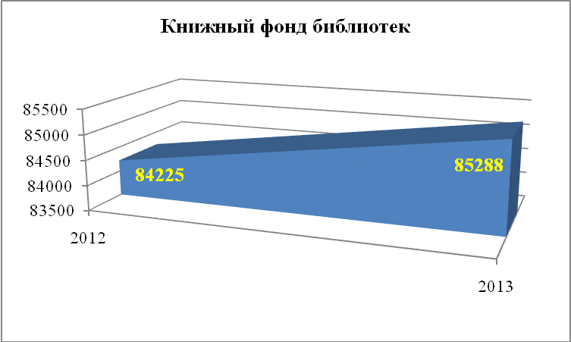

Приобретено за 2013 год периодических изданий и книжного фонда на сумму 517.313 тыс. руб., в том числе: средства местного бюджета – 360.000 тыс. руб., собственные средства – 82.113 тыс. руб., краевые субвенции – 75.200 тыс. руб. В 2012 году было – 478.163,5 тыс. руб., в том числе: собственные средства – 52.963,5 тыс. руб., 350.000 тыс. руб. – местный бюджет; краевые субвенции – 75.200 тыс. руб.

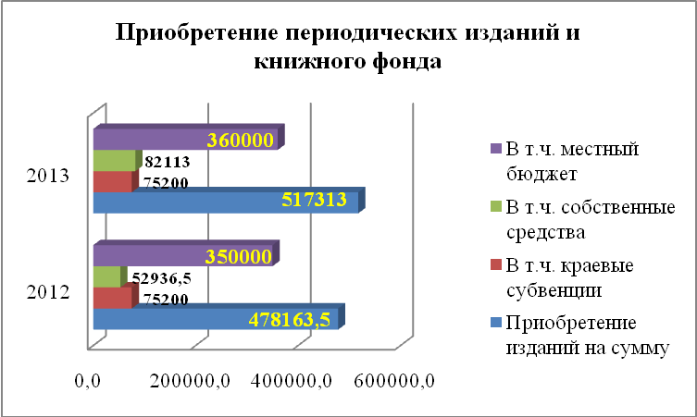

За счет средств муниципальной целевой программы развития культуры на территории Дальнереченского городского округа, проведен капитальный ремонт библиотек-филиалов №2 и №3, в актовом зале Центральной библиотеки и читальном зале библиотеки-филиала №6.

Создание условий для обеспечения населения услугами по организации досуга
Учреждениями культуры Дальнереченского городского округа в 2013 году проведено 1262 мероприятия, обслужено 161 955 человек. (В 2012 году было
– 1232 мероприятия для 139 829 человек).

Количественный показатель культурно-массовых мероприятий

Кол-во / год | 2012 | 2013
Мероприятий  всего /посещаемость | 1232/139829 | 1262/161955

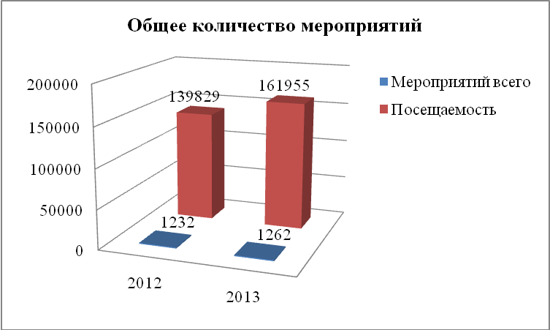

В учреждениях культуры сохранены ведущие творческие коллективы: Заслуженный коллектив самодеятельного художественного творчества Приморского края народный ансамбль казачьей песни «Круголет», вокально-хоровой ансамбль «Забава», студия сольного пения, фольклорный ансамбль «Ёлки-палки», студия брейк-данса, ансамбль «Гармония», ансамбль «Медея», театрально-вокальная студия «Грай», детская студия «Капитошки», кружок «Балаган», кружок «Юный артист», кружок «Театр», творческие группы «Галинка», «Карамельки», «Непоседы», «Джем», «Талисман», «Ивушка», «Лазовчанка», «Сюрприз».
В рамках муниципальной целевой программы «Развитие культуры на территории Дальнереченского городского округа на 2013-2015 гг.» творческие коллективы и солисты ДК «Восток» и филиалов принимали активное участие в краевых фестивалях и конкурсах. А. Галкина принимала участие: в отборочном туре на 12 Дельфийские игры, который прошел 19 февраля в г. Владивостоке и завоевала диплом и бронзовую медаль, в марте во II открытом Международном конкурсе вокального искусства «Голос Дружбы-2013г» в г. Владивостоке и завоевала звание лауреата первой степени, 28-30 марта приняла участие в Открытом региональном фестивале детского и молодёжного творчества «Folk City» и завоевала Гран-при фестиваля, 5 апреля в краевом фестивале «О, песня русская, родная» в г. Уссурийске и завоевала звание лауреата 3 степени. В ноябре А. Галкина приняла участие в конкурсном фестивале вокального искусства «Океанская жемчужина», ВДЦ «Океан» и заняла первое место. Заслуженный коллектив самодеятельного художественного творчества Приморского края народный ансамбль казачьей песни «Круголет» принимал участие в краевом конкурсе эстрадной песни «Звездопад» в г. Большой камень, где завоевали звание лауреата 2 степени. В ноябре «Круголет» принимал участие в региональном этапе всероссийского фольклорного конкурса г. Хабаровск «Казачий круг» и стали дипломантами. Вокальная группа «Лазовчанка» филиал с. Лазо принимала участие в краевом конкурсе вокалистов «Голоса Приморья», который состоялся в г. Владивостоке в марте, в июле в краевом фестивале «Ханкайские зори» и получили дипломы за участие. 8 июня А.Галкина, М.П. Галкин, Магеррамова А. принимали участие в краевом фестивале «Казачий круг» с. Хороль и стали лауреатами. А. Галкина приняла участие в гала-концерте «Дни мира на Тихом океане», посвященном окончанию 2 мировой войны 01-03 сентября. Вокальная группа «Галинка» принимала участие в VII краевом фольклорном фестивале «Играй гармонь – звени частушка» в с. Спасское, в ноябре «Галинка» приняла участие в конкурсе эстрадной песни «Звездопад» и стали дипломантами.
Творческие коллективы ДК «Восток»: заслуженный коллектив самодеятельного художественного творчества Приморского края народный ансамбль казачьей песни «Круголет», вокальная группа «Забава», вокальная группа «Лазовчанка» принимали участие в выездных концертах в г. Лесозаводск, г. Лучегорск, п. ЛДК, в п. Горные ключи, с. Новостройка, с. Новопокровка и др. В августе ансамбль «Круголет» и вокальная группа «Галинка» ездили в г. Суйфэньхэ на выставку – ярмарку в составе творческой делегации. В марте вокально-хоровой ансамбль «Елки-палки» под руководством С. Онищук ездил с концертом в погранотряд г. Дальнереченска. В мае вокальная группа «Забава» посетила погранотряд с концертом, а 29 мая солист с. Лазо М.П. Галкин. 1 октября вокальная группа «Галинка» принимала участие в выездном концерте, посвященном Дню пожилого человека в с. Сальское.

Создание условий для развития местного традиционного народного творчества

Специалисты МБУ ДК «Восток» проводят большую работу по развитию и сохранению традиционной народной культуры. Ежегодно проводятся народные праздники и другие мероприятия, которые воспитывают любовь и уважение к своим истокам, традициям, культуре своего народа. Театрализованные представления «Рождественские истории», «Зимние забавы», народное гуляния «Широкая масленица», «Масленичные забавы», «Святки: колядки и гадания», «Пасхальный перезвон» игровые программы для детей «Масленица широкая», «Дорого яичко к пасхальному дню», «Пасха, кулич, писанка», «Христово воскресенье», «Марк-ключник».
Сеть учреждений направленных на развитие местного традиционного народного художественного творчества в Дальнереченском городском округе представлена муниципальным бюджетным учреждением Дом культуры «Восток» и 3-мя филиалами: клуб «Космос», Дом культуры им. Сибирцева, клуб с. Лазо.
Специалисты ДК «Восток» вместе со своими коллективами постоянно принимают участие в различных краевых конкурсах и фестивалях, где показывают высокий уровень мастерства и получают заслуженные награды. Творческие коллективы и солисты ДК «Восток» и филиалов принимали участие в выездных концертах в п. Лучегорск, с. Новостройка, г. Владивосток, с. Сальское, Горные ключи, п. ЛДК, с. Новопокровка и др.

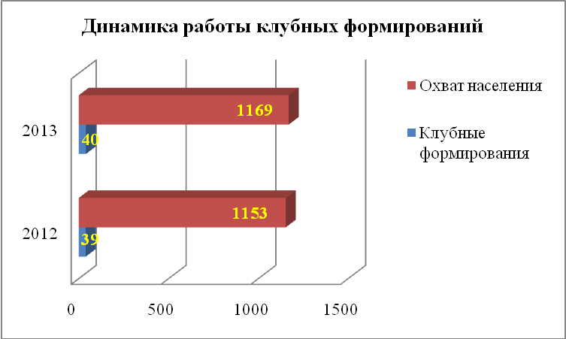

В 2013 году в МБУ ДК «Восток» функционировало 40 клубных формирований: из них формирований самодеятельного народного творчества 28 и 12 любительских объединений. В 2013 году увеличилось количество клубных формирований на 2 единицы. В 2013 году увеличилось количество клубных формирований для детей на 3 ед. Количество клубных формирований для молодёжи 9 ед. также как и в 2012 г. В отчетном году продолжили свою работу 5 театральных студий и кружков. Количество участников клубных формирований – 1169 чел., (2012 г. – 1153 чел.).
В рамках патриотического воспитания для населения и молодёжи Дальнереченского городского округа проводились следующие мероприятия: праздничный концерт «Славные сыны Отечества», цикл мероприятий, посвященный празднованию Дня Победы, памятные мероприятия, посвященные Даманским событиям 1969 года, началу и окончанию Второй Мировой войны, День памяти воинов-интернационалистов, День города, День флага.
Одним из главных направлений работы МБУ ДК «Восток» является пропаганда среди детей и подростков здорового образа жизни, избавление от вредных привычек. В 2013 году активизировалась работа в этом направлении. Для молодёжи проводились беседы о вреде наркотиков «Суд над наркотиками», «На краю бездны», акции «Нет наркотикам», «Поменяй сигарету на конфету» и др., тематические дискотеки. Демонстрировались видеоролики и фильмы о вреде наркотиков, оформлялись информационные стенды «Что нужно знать о наркотиках», «На краю бездны не окажись». В школах были проведены театрализованные представления «Моё поколение выбирает жизнь». В филиалах проводились беседы о вреде наркотиков «Нет наркотикам», «Мы за здоровый образ жизни», оформлялись выставки рисунков «Скажи наркотикам - нет!», информационный стенд «Наркотики – это зло». В филиале «Космос» проводилась спортивная эстафета, направленная на воспитание у подрастающей молодёжи здорового образа жизни «Со спортом дружить – здоровым быть.
. За 2013 г. было проведено 227 мероприятий, что на 7% больше, чем за этот же период 2012 г. (211 мероприятий). Посетило эти мероприятия - 48585 чел., на 55% больше чем за аналогичный период 2012 г. (27076 чел.).
Молодёжь участвует в волонтёрском движении, в различных мероприятиях и акциях, активно посещает клубные формирования.
Для молодёжи Дальнереченского городского округа проводились еженедельные дискотеки в ДК «Восток» и филиалах, тематические дискотеки и развлекательные программы «Опасная черта», «Что такое счастье?», «Осенние встречи», «Осень золотая», «Закончив уборку урожая», «Как будто каждый день 8 марта», «Татьянин день», «Итак она звалась Татьяной», «Хэллоуин».
По традиции в апреле прошёл V городской фестиваль детского, юношеского и молодёжного творчества «Звезды Дальнеречья- 2013». С каждым годом фестиваль набирает силу и в нём принимает участие всё больше желающих показать свои таланты. В этот фестиваль входит несколько самостоятельных конкурсов. Конкурсы проходили по нескольким возрастным категориям. В этом году в фестивале приняло участие более 500 человек.
Для детей за летний период 2013 г. было проведено 170 мероприятий, которые посетило 14600 чел. Для сравнения в 2012 году было проведено 142 мероприятия для детей, посетило – 8541 чел. Таким образом, в 2013 году при увеличении количества мероприятий на 16%, количество посещений повысилось на 41, 5%.
Работа с детьми проводилась в полном объёме и при помощи разнообразных форм: это праздники детства, игровые, развлекательные, познавательные и конкурсные программы. 1 июня в День детей в Дальнереченске и филиалах состоялись праздничные мероприятия. На городской площади г. Дальнереченска для детей были подготовлены: праздничный концерт, театрализованное представление «Город детства», мастерская художника, арт-площадка «Нарисуй лето!». В день города 12 июня для детей работала игровая площадка, где юные жители могли пообщаться со сказочными персонажами и поучаствовать в спортивных соревнованиях и подвижных играх. Для детей работала арт-площадка, проводились конкурсы рисунков на асфальте. Каждый месяц для детей проводился клуб «Светофор», в программу которого входит беседа инспектора по пропаганде безопасного дорожного движения и показ мультфильмов. Ко Дню знаний в МБУ ДК «Восток» были проведены театрализованные представления «Емеля в Замудрённом царстве», «Звени, звонок», «Запишите в знайки нас», «Праздник первого звонка».
Не остаются без внимания дети и подростки из социально-незащищенных слоев населения, с ограниченными возможностями здоровья, «группы риска». В апреле для детей и взрослых с ограниченными возможностями здоровья проходил краевой смотр самодеятельности «Надежда. Вдохновение. Талант». В декабре была организована выставка декоративно-прикладного творчества «От сердца к сердцу» и экскурсия по достопримечательностям г. Дальнереченска.
. Для детей из социально незащищенных слоев населения и с ограниченными возможностями здоровья состоялись новогодние благотворительные утренники «Волшебная книга желаний», «Везёт нас сказка в Новый год», театрализованное представление «Золушка на новый лад».
Для людей пожилого возраста в МБУ ДК «Восток» проводился цикл мероприятий: праздничные концерты «Пусть будет светлой жизни осень», «А душа всё еще молодая», конкурсная программа «Встреча тех, кто не считает годы». В ДК «Восток» и клубе «Космос» для людей пожилого возраста работали клубы «Сударушка» и «Галинка». В 2013 году в филиале им. В. Сибирцева открылся клуб для пожилых людей «Ивушка».

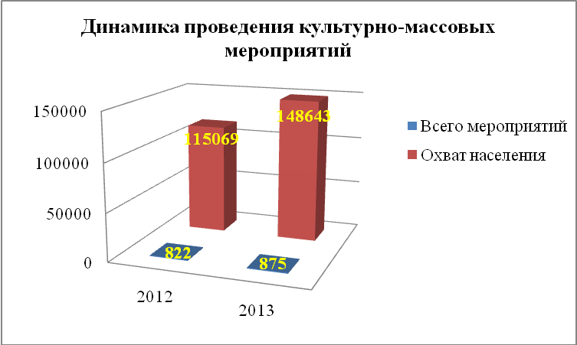

Организация предоставления дополнительного образования детей

Дополнительное образование детей осуществляет МБОУ ДОД «Детская школа искусств» с отделениями: музыкальное, художественное, хореографическое, подготовительное, в которых на конец 2013 года обучается 406 человек, что составляет 11,5% от общего числа детей (3546 человек) и подростков в возрасте от 7 до 17 лет. В 2012 году учреждение дополнительного образования детей посещало 436 человек. По итогам учебного года процент успеваемости составил 100 %.

2012-2013 учебный год |  | 2013-2014 учебный год
отделение | чел. | отделение | чел.
Музыкальное | 138 | Музыкальное | 121
Художественное | 146 | Художественное | 114
Хореографическое | 152 | Хореографическое | 171
Итого: | 436 | Итого: | 406

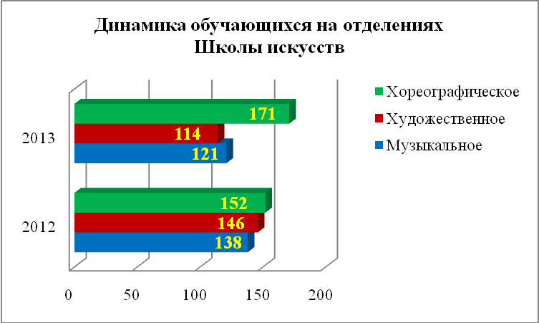

Учащиеся школы принимали участие школьных, зональных, краевых, региональных, международных конкурсах.
Учащиеся музыкального отделения приняли участие:
- в региональном конкурсе «Болдинская осень» (г. Дальнереченск) в 2013 году – 18 призовых мест. В 2012 г. – 9 призовых мест;
- в зональном конкурсе «Музыкальный Лесозаводск» - 9 призовых мест;
- в региональном конкурсе «Музыкальный лабиринт», г. Владивосток – 1 призовое место;
- в зональном конкурсе юных исполнителей на народных инструментах, г. Лесозаводск – 6 призовых мест;
- в зональном конкурсе по сольфеджио «Теоретическая олимпиада», г. Лесозаводск – 1 призовое место.
В 2013 г. учащиеся художественного отделения приняли участие:
- в I туре краевых Дельфийских игр, г. Спасск-Дальний – 2 призовых места;
- в краевом конкурсе «Русь, Родина, Россия», г. Владивосток – 7 призовых мест;
- в зональном конкурсе «Русь, Родина, Россия», г. Дальнереченск – 25 призовых мест.
В 2013 г. учащиеся хореографического отделения приняли участие:
- в зональном конкурсе «Хрустальная туфелька», г. Лесозаводск – 100 призовых мест;
- в XVII открытом фестивале хореографического искусства «Терпсихора-2013», п. Лучегорск – 76 призовых мест;
- в краевом танцевальном конкурсе «Первые шаги», г. Владивосток – 75 призовых мест.
В школе действует музыкальный театр со своими постановками, реквизитом и репертуаром – в 2013 г., в отреставрированном холле работают сменные выставки работ юных художников.

Организация и осуществление мероприятий по работе с детьми и молодёжью

Организация работы с детьми и молодёжью проводится через различные общественные организации, объединения социальной, патриотической, экологической, спортивной и других направленностей. По данным перерегистрации в 2013 году на территории городского округа действовало 58 молодёжных общественных объединений.

Среди объединений: 11 военно-патриотических и поисковых клубов, 8 волонтёрских, 3 интеллектуально-развивающих, 8 молодёжных СМИ, 10 объединений самоуправления, 4 научно-исследовательских, 3 правовых, 3 спортивно-оздоровительных, 8 творческих.
В 2013 году Советом молодёжи разработаны и проведены акции и мероприятия в тесном контакте с городским Советом ветеранов. По линии молодёжной политики, было организовано и проведено 125 мероприятий патриотической, социальной, культурной, профориентационной направленности для детей, подростков и молодёжи. Из них: городские игры «Бои эрудитов», конкурс «Стартинейджер», фестиваль КВН, фестиваль «Звёзды Дальнеречья», конкурс молодёжных СМИ и др. Приняли участие в фестивале-финале школьных команд КВН Приморского края, форуме молодежных парламентариев Приморского края, краевом лагере «Школа журналистов», краевом конкурсе «Лидер 21 века», Дальневосточном форуме «Острова», форуме инициативной молодёжи Дальнего Востока «Андреевский городок», краевой Школе волонтёров, в Дальневосточном молодежном форуме.
Организована работа по губернаторской программе снижения напряженности на рынке труда. Оказана помощь по отправке молодёжи Дальнереченского городского округа через краевой студенческий отряд на предприятия по обработке рыбы на о. Сахалин, Итуруп и на Камчатку.
В 2013 году на территории округа действовала программа по профилактике наркомании Подготовлено 4 заседания антинаркотической комиссии и штаб по проведению комплексной операции «Мак». Принято участие во всероссийской акции «Сообщи, где торгуют смертью». Организован конкурс по социальной рекламе. Всего в рамках программы по профилактике негативных явлений организовано 55 мероприятий.

Музейное дело
Функцию сохранения и пропаганды культурно-исторического наследия округа осуществляет музей истории города Дальнереченска, филиал краевого бюджетного учреждения культуры «Приморский государственный объединённый музей им. В.К. Арсеньева».
В деятельности Дальнереченского филиала действует программа для работы с дошкольниками и младшим школьным звеном «Нескучный музей», что привело к положительным результатам.

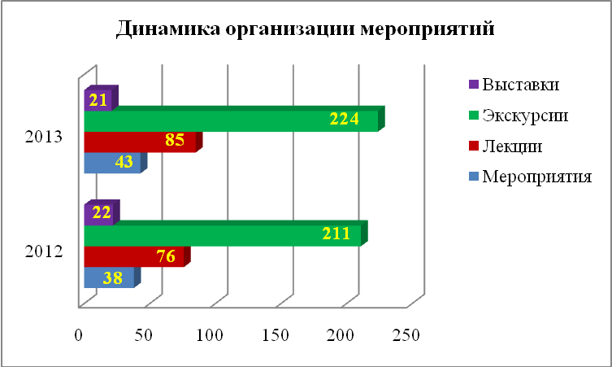

В отчётном году было проведено 43 массовых мероприятия (посетило 1169 человек), организовано 224 экскурсий (посетило 4571 человек), прочитано 85 лекций (посетило 2121 человек), 21 выставка. Лекции читались как в музее, так и в городских школах, для слушателей Высшей Народной школы, воинов Дальнереченского гарнизона, членов городских клубов «Островок надежды», «Росинка», «Ветеран» и других аудиторий.

Наименование мероприятия | 2012 | 2013
Мероприятия | 38 | 43
На них посетителей | 1159 | 1169
Лекции | 76 | 85
На них посетителей | 2192 | 2121
Экскурсии | 211 | 224
На них экскурсантов | 4047 | 4571
Посетители (всего) | 7709 | 8167
Выставки | 22 | 21

Развитие физической культуры и спорта

На территории Дальнереченского городского округа имеется спортивная база, позволяющая решению вопросов по развитию массовой физической культуры и спорта. Это детско-юношеская спортивная школа со стадионом на 2000 мест, 7 спортивных залов общеобразовательных школ, 1 спортзал профтехучилищ, 27 плоскостных спортивных площадок, различной направленности. В 2013 году построены две новых спортивных площадки по месту жительства.
Разработана и утверждена муниципальная программа развитие Физической культуры и спорта на период 2014-2017 годы
Численность населения городского округа, занимающихся физической культурой и спортом в 2013 году составило 6102 человека, это 20 % от общей численности населения, что на 2,6% больше по сравнению с 2012 годом.
Численность штатных физкультурных работников в отрасли составило 32 человека, из них с высшим специальным образованием 12 человек.
Количество проведения спортивно-массовых, физкультурно-оздоровительных мероприятий. в сравнении с 2012 годом, увеличилось на 18 мероприятий. В 2013 году проведено 84 мероприятия, различной направленности, с общим количеством участников более 6800 человек. Особое внимание было уделено проведению мероприятий с детьми в летний период по месту жительства с общим охватом 580 детей, что больше на 99 человек, против 2012 года. Были охвачены практически все микрорайоны города, включая отдаленные (Каменушка, Лазо, ЛДК). Открытие спортивных соревнований проходят с поднятием флага и исполнения гимна России.
В течение 2013 года на развитие физической культуры из различных источников израсходовано 5800 тыс. руб., из них 4400 тыс. руб., израсходованы на строительство спортивного зала для МБУ СОШ № 3, строительство которого начато в 2011 году, ввод в эксплуатацию спортивного зала планируется в 1 квартале 2014 года.
Анализ развития видов спорта в городе показал, что наиболее популярными и массовыми видами являются футбол, баскетбол, волейбол, бокс, тяжелая атлетика, настольный теннис, восточные виды единоборств, большой теннис.
В спортивных секциях Детско-юношеской спортивной школы занимается 820 человек, работают спортивные секции по футболу, волейболу, баскетболу, боксу, тяжелой атлетике, теннису, борьбе самбо, таекван-до.
Детская команда по баскетболу среди девушек стала чемпионом Приморского края. Команда по мини-футболу - серебряный призер краевого первенства. Спортсмены тяжелоатлеты неоднократные чемпионы Приморского края, Всероссийской спартакиады
Мастерство боксеров Дальнереченска далеко известно за пределами края. Среди воспитанников тренера Азьмука В.И – чемпионы Дальнего Востока, зональных Российских соревнований. Секция таекван-до, которой руководит Анаркулов Ш.С - готовит спортсменов высокого класса в их числе чемпионы России, Дальнего Востока. Пять воспитанников тренера по футболу Азьмука А..И, входят в дублирующий состав детских команд «Луч-энергия» Приморского края по футболу, где становились чемпионами и призерами Дальнего востока, России.
За 2013 год подготовлено 260 спортсмена массовых разрядов, 9 спортсменов 1 спортивного разряда, 2 кандидата в мастера спорта, что на 10 человек больше по сравнению с 2012 годом. Восемь спортсменов города являются членами сборных команды Приморского края по различным видам спорта.
Город Дальнереченск стал центром проведения соревнований краевого и Российского уровня. В 2013 году в городе проведены Дальневосточные соревнование по каратэ, таекван-до, краевые соревнование по картингу, футболу, волейболу, дартсу, авиамодельному спорту.

Муниципальная экономика

Использование муниципальной собственности

Муниципальное имущество сдается в аренду 7 субъектам, из них субъекты малого и среднего предпринимательства – 5 (ООО «Сфера ДВ», ООО «Дальнереченское ТВ», ООО «Абсолют-сервис», ООО «Вектор», ОАО «Пекарь и К»). Общая площадь сдаваемых в аренду нежилых помещений составляет 6155 кв.м., в т.ч. котельные – 5924 кв.м.
От сдачи в аренду муниципального имущества местный бюджет пополнился на сумму 1,9 млн. руб.
Продано 15 объектов муниципального имущества, в том числе 13 лотов – б/у стройматериала, 2 объекта недвижимости. Общая сумма от продажи муниципального имущества по состоянию на 20.12.2012г. – 11,5 млн. руб.
Передано в собственность граждан в порядке приватизации 191 муниципальная квартира, общей площадью 8 тыс. кв.м.

Состав и структура муниципальной собственности.
муниципальные учреждения – 25 ед. из них:
- образования – 17 ед.
- культуры – 1 ед.
- прочие – 6 ед.
В том числе в 2013 году создано новое муниципальное автономное учреждение «Многофункциональный центр предоставления государственных и муниципальных услуг».
Муниципальные объекты недвижимости – 2493 ед., из них
- объекты жилфонда – 2201 ед.,
- объекты казны – 238 ед.
- объекты, закрепленные за учреждениями в оперативном управлении – 54 ед.
Муниципальные земли – 232 участка, в том числе приняты от Минобороны земли сельхозназначения — 7 участков, общей площадью 3211,3 га
Движимое имущество – 854 ед., из них:
- оборудование котельных – 173 ед.
- движимое имущество (автотранспорт) – 20 ед.
- объекты внешнего благоустройства – 661 ед.
В течение года проводилась техническая инвентаризация и регистрация права собственности муниципального образования на имущество казны, зарегистрировано право на 88 объектов недвижимости, в том числе земельные участки — 22 объекта.

Управление и распоряжение земельными ресурсами

Аренда земельных участков

По состоянию на 01.01.2014 г. количество действующих договоров аренды, заключенных в отношении земельных участков, государственная собственность на которые не разграничена, составляет 947 ед., из них заключено в 2013 году – 133 ед. общей площадью 368,35 тыс. кв.м. на сумму арендной платы в год 9526,41 тыс. руб. Всего площадь земель, находящихся в аренде, составляет 2269,24 тыс. кв. м.
Для сооружения объектов капитального строительства предоставлено 29 земельных участков общей площадью 30833 кв.м. что в 1,5 раза больше, чем в 2012 году.
Предоставлено для строительства:
- объектов торговли – 2.;
- промышленных объектов - 7;
- гаражей - 18;
- прочих объектов – 2.
Земельный участок площадью 1830 кв.м. предоставлен для строительства многоквартирного жилого дома в рамках реализации муниципальной целевой программы «Переселение граждан Дальнереченского городского округа из аварийного жилищного фонда на 2013г. с учетом необходимого развития малоэтажного жилищного строительства».
Заключено 10 договоров аренды земельных участков для индивидуального жилищного строительства.
В соответствии с Земельным кодексом Российской Федерации, Федеральным законом от 08 декабря 2011 г. № 423-ФЗ «О порядке безвозмездной передачи военного недвижимого имущества в собственность субъектов РФ- городов федерального значения Москвы и Санкт-Петербурга, муниципальную собственность и о внесении изменений в отдельные законодательные акты РФ» в 2013 году решались вопросы о передаче в собственность Дальнереченского городского округа земельных участков, занимаемых объектами недвижимости и земельных участков сельскохозяйственного назначения от Министерства Обороны.
Принято в муниципальную собственность около 7,0 тыс. га земель сельскохозяйственного назначения. В. 2014 году планируется предоставить право на заключение договоров аренды общей площадью 4.0 тыс. га данных земельных участков для сельскохозяйственного производства на аукционе.

Сведения о договорах аренды земельных участков за период 2011-2013гг.

Показатель | 2011 год | Темп роста в 2011 году по сравнению с 2010 годом |  | 2012 год | Темп роста в 2011 г. по сравнению с 2012 г. |  | 2013 год | Темп роста в 2012 году по сравнению с 2013годом
Количество заключенных договоров аренды земельных участков в текущем году | 94 | 12 | 14,6% | 127 | 33 | 35% | 133 | 6 | 4,7%
Количество расторгнутых договоров аренды земельных участков в текущем году | 32 | -2 | снижение на 6% | 47 | 15 | 47% | 43 | -4 | снижение на 8,5%

Снижение показателя по расторгнутым договорам аренды на 8,5 % - это положительный результат, т.к. количество договоров аренды влияет на доходную часть бюджета.
В 2013 году поступление доходов от арендной платы за земельные участки, составило 16533,91 тыс. руб., что на 84,2 % больше уровня 2012 года. Увеличение доходов связано с увеличением количества вновь заключенных договоров аренды.

2011год |  |  | 2012 год |  |  | 2013
план тыс.  руб. | факт  тыс. руб. | %  выпол  нения | план тыс.  руб. | факт тыс. руб. | % выполнения | план тыс.  руб. | факт тыс. руб. | % выполнения
9726,0 | 9014,2 | 93% | 14000,0 | 13918,3 | 99,4 | 17706,0 | 16533,9 | 93,4%

В целях принудительного взыскания задолженности по арендной плате за земельные участки в 2013 году проведены следующие мероприятия:
- направлено арендаторам – задолжникам 45 претензий на сумму 1561,5 тыс. руб., из них оплачено 29 претензия на сумму 536,49тыс. руб.
В связи с учетом в программном комплексе «Барс-аренды» арендаторов и денежных средств, поступающих в бюджет в бюджетавнедрения продолжен контроль за учетом текущих арендных платежей и учетом задолженности. По каждому арендатору заведены лицевые счета.
Предоставление земельных участков в собственность
Отчуждение земельных участков осуществляется в порядке, установленном гражданским и земельным законодательством.
В течение 2013 года принято 176 решений о предоставлении земельных участков в собственность общей площадью 182,1 тыс.кв.м., в том числе:
- 176 решений о предоставлении земельных участков в собственность за плату.
- 18 решений о предоставлении гражданам в собственность бесплатно земельных участков, занимаемых жилыми домами.
По принятым решениям подготовлены проекты договоров купли-продажи земельных участков и направлены заявителям. Поступления в местный бюджет по 176 заключенным договорам купли-продажи земельных участков. составили 2755,6 тыс. руб. (91% от плана).

Поступления в бюджет от продажи земельных участков
за период 2011-2013гг.

2011год |  |  | 2012 год |  |  | 2013
план  тыс.  .руб. | факт тыс. руб. | %  выпол  нения | план  тыс.  руб. | Факт тыс. руб. | %  выпол  нения | план тыс.руб. | Факт  тыс. руб. | % выполнения
1300,0 | 2717,0 | 209% | 3125,0 | 3395,6 | 109% | 3027,0 | 2755,6 | 91%

Уменьшение показателя связана с тем, что основная часть продана земельных участков, занимаемых жилыми домами.
В целом 2013 году собственниками зданий, строений, сооружений приватизировано на 54,4% больше земельных участков, чем в 2012году.

Темп роста заключенных договоров купли-продажи земельных участков за период 2011-2013гг.

показатель | 2011 год | Темп роста в 2011 году по сравнению с 2010 годом |  | 2012 год | Темп роста в 2012 году по сравнению с 2011 годом |  | 2013 год | Темп роста в 2013 году по сравнению с 2012 годом
показатель | ед. | ед. | % | ед. | ед. | % | ед. | ед. | %
количество заключенных договоров купли-продажи земельных участков | 79 | 9 | 12,8% | 114 | 35 | 44,3% | 176 | 62 | 54,4%

Рост количества заключенных договоров купли-продажи земельных участков обусловлен следующим:
- необходимость оформления правоустанавливающих документов на земельные участки, заявителями приоритет отдан праву собственности.
- размер земельного налога за пользование земельными участками ниже, чем арендная плата;

Тем роста доходов от использования земельных участков
за период 2011-2013гг.
Источник | Доходы в 2011 году тыс.  руб. | Темп роста доходов в 2011 году по сравнению с 2010 годом. |  | Доход в 2012 году тыс. руб. | Темп роста доходов в 2012 году по сравнению с 2011 годом. |  | Доход в 2013 году тыс. .руб. | Темп роста доходов в 2013 году по сравнению с 2012 годом.
 |  | тыс. руб. | % |  | тыс. руб. | % | Доход в 2013 году тыс. .руб. | тыс. руб. | %
Аренда земли | 9014,2 | 1445,1 | 19% | 13918,3 | 4904,1 | 54% | 16533,9 | 2615,6 | 18,8
Продажа земли | 2717,0 | 1559,8 | в 2.3 раза | 3395,6 | 678,6 | 25% | 2755,6 | -640 | Умен. на 18%
Итого: | 11731,2 | 3004,9 | 34% | 17313,9 | 5582,7 | 48% | 19289,5 | 1975,6 | 11,4

Реализация Закона Приморского края от 08.11.2011г. № 837-КЗ «О бесплатном предоставлении земельных участков гражданам, имеющих трех и более детей, в Приморском крае»
В 2013 году в рамках реализации Закона Приморского края от 08.11.2011г. № 837-КЗ «О бесплатном предоставлении земельных участков гражданам, имеющих трех и более детей, в Приморском крае» проводятся мероприятия для формирования 26 земельных участков гражданам, имеющим трех и более детей.

Инвентаризация, проведение кадастрового учета и вовлечение
в оборот новых земельных участков
В ходе проведения работ по формированию земельных участков и утверждению схем расположения земельных участков на кадастровом плане территорий проведена инвентаризация 196 земельных участков.
В результате проведения данных работ выявлялись случаи, когда площади земельных участков были больше площади, указанной в государственном кадастре недвижимости. Данные участки, занимаемые индивидуальными жилыми домами, фактически использовались гражданами, но плата в бюджет не поступала.

Контроль за использованием земельных участков, расположенных на территории Дальнереченского городского округа
Одним из основных направлений деятельности отдела является контроль за использованием земель в границах Дальнереченского городского округа. С населением округа проводится разъяснительная работа о необходимости оформления правоустанавливающих документов на землю, благодаря которой выявлено 14 земельных участков, которые не были поставлены на кадастровый учет и у которых отсутствовали правоустанавливающие документы на землю.
Данные участки сформированы и поставлены на кадастровый учет. Доходы от продажи составили 2762,45 тыс. руб.
10 земельных участков переданы в аренду, доход бюджета от аренды составил 476,17 тыс. руб.;
3 земельных участков общей площадью 5393 кв.м. переданы в собственность, доход бюджета от продажи составил 223,2 тыс. руб., земельный налог в 2014 году от данных земельных участков соответственно составит в год 22,3 тыс. руб.
1 земельный участок площадью 850 кв.м. предоставлен в собственность доход от продажи составил 256,68 тыс. руб.
В целях организации муниципального земельного контроля на территории Дальнереченского городского округа, на основании Федерального закона от 26 декабря 2008 г. № 294-ФЗ «О защите прав юридических лиц и индивидуальных предпринимателей при осуществлении государственного контроля (надзора) и муниципального контроля» сформирован и утвержден прокуратурой Приморского края план проведения проверок юридических лиц и индивидуальных предпринимателей на 2014 год. Данные проверки планируется провести в 2014 году совместно с Управлением Росреестра по Приморскому краю.

Муниципальные закупки

За 2013 год муниципальными заказчиками проведено 3711 закупок товаров, работ, услуг для нужд Дальнереченского городского округа, из них 223 открытых аукциона в электронной форме, 112 запросов котировок, 145 закупки у единственного поставщика согласно пунктам 1-5 части 2 статьи 55 Федерального закона от 21.07.2005 года № 94-ФЗ (водоснабжение, водоотведение, поставка электроэнергии, теплоэнергии, услуги связи), 3231 закупки малого объема на сумму, не превышающую установленного Центральным банком Российской Федерации предельного размера расчетов наличными деньгами в Российской Федерации между юридическими лицами по одной сделке (простая закупка).По итогам размещения заказов на поставки товаров, выполнение работ, оказание услуг за 2013 год заключено 3638 муниципальных контрактов и иных гражданско-правовых договоров на сумму 334954 тыс. руб. за счет средств федерального, краевого и местного бюджетов и внебюджетных источников финансирования. Из них по результатам проведения открытых аукционов в электронной форме заключены контракты на сумму 220205 тыс. руб., способом запроса котировок – на сумму 21970 тыс. руб., у единственного поставщика (водоснабжение, водоотведение, поставка электроэнергии, теплоэнергии, услуги связи) – на сумму 38377 тыс. руб., закупок малого объема - на сумму 54402 тыс. руб.
В процедурах размещения заказов для муниципальных нужд и нужд бюджетных учреждений способом открытого аукциона в ЭФ, запроса котировок приняли участие 697 участников размещения заказа, 285 из которых стали победителями и получили муниципальные заказы на сумму 334954 тыс. руб.
Все контракты и иные гражданско-правовые договора заключены с отечественными участниками торгов. У субъектов малого предпринимательства размещено 14,1 % общего годового объема поставок товаров, выполнения работ, оказания услуг для нужд Дальнереченского городского округа определенного в соответствии с перечнем товаров, работ, услуг, установленным Правительством Российской Федерации.

Размещение муниципальных заказов по отраслям
Экономический эффект от размещения заказа на поставки товаров, работ, услуг для нужд городского округа за 2013 год составил 84936 тыс. руб.
Наибольший удельный вес муниципальных заказов размещен в строительной отрасли. Бюджетное финансирование было направлено в основном на строительство и ремонт социальных объектов и объектов жизнеобеспечения.

Уровень жизни населения

В сфере оплаты труда сохранялась динамика роста номинаСреднемесячная заработная плата по Дальнереченскому городскому округу за январь –ноябрь 2013 год составила 24018,4руб. (средне краевой показатель 28887,2 руб.) , по сравнению с соответствующим периодом прошлого года возросла на 11,8 %.
По данным федеральной службы государственной статистики, просроченной задолженности по заработной плате по городскому округу нет.
Средний размер назначенной месячной пенсии увеличился на 15,6 % к уровню прошлого года и составил 9908 рубля, её реальный размер увеличился на 8,7 %. Уровень пенсии превысил величину установленного прожиточного минимума для пенсионеров по Приморскому краю.

Повышение качества предоставления государственных и муниципальных услуг

В целях повышение качества предоставления государственных и муниципальных услуг, информационной открытости деятельности органов местного самоуправления, повышение эффективности расходования бюджетных средств в сфере информационных технологий, постановлением администрации Дальнереченского городского округа создано муниципальное автономное учреждение «Многофункциональный центр предоставления государственных и муниципальных услуг».
Основная цель деятельности МФЦ оказание государственных и муниципальных услуг в важнейших направлениях жизнедеятельности местного населения:
- Услуги в сфере содействия занятости и социальной защиты населения
- Услуги в сфере земельных и имущественных отношений, строительства и регулирования предпринимательской деятельности
- Услуги в сфере образования и культуры
- Жилищно-коммунальное хозяйство, имущественный комплекс
- Дорожное хозяйство
- Отношения в области охраны окружающей среды и экологической экспертизы
В оказании услуг через многофункциональный центр по принципу единого окна будут задействованы 7 федеральных органов исполнительной власти, 2 органа государственных внебюджетных фондов, 7 органов государственной власти Приморского края. Также структурные подразделения администрации Дальнереченского городского округа.
Через МФЦ планируется предоставление 60 государственных услуг, и более двадцати муниципальных услуг.
Согласно федерального стандарта, регламентами предусмотрено среднее время ожидания в очереди при обращении граждан в многофункциональный центр предоставления услуг не более 15 минут.
Многофункциональный центр предоставления государственных и муниципальных услуг в г. Дальнереченске в расчете на пять окон одновременного приема граждан оборудован в соответствии с федеральным стандартом, оснащен самой современной электронной техникой и оборудованием. Что обеспечивает электронный межведомственный документооборот, обеспечивает оперативное решение вопросов и обращений граждан.

